DECLARAÇÃO DE TRANSFERÊNCIA DE DIREITOS AUTORAIS

Os autores abaixo assinados do manuscrito intitulado “RESPOSTAS AFETIVAS E FISIOLÓGICAS DE JOVENS SAUDÁVEIS EM UMA SESSÃO DE TREINO COM NINTENDO WII: UMA NOVA PERSPECTIVA DE EXERCÍCIO FÍSICO” transferem os direitos autorais do presente artigo à Revista Brasileira de Atividade Física e Saúde.
Rio de Janeiro, RJ, 12 de janeiro de 2014.

Renato Sobral Monteiro Junior

Isabel Conceição

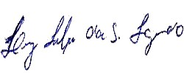
Luiz Felipe Figueiredo

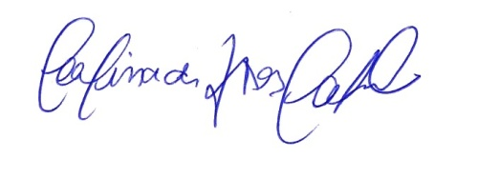
Carolina Carvalho

Eduardo Lattari
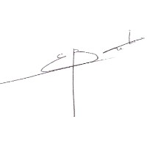
Elirez Silva

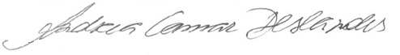
Andrea Deslandes

